ГОУ «Борзинская специальная (коррекционная)» школа- интернат

КОРРЕКЦИОННО-РАЗВИВАЮЩАЯ ПРОГРАММА
«ФОРМИРОВАНИЕ ВРЕМЕННЫХ ПРЕДСТАВЛЕНИЙ УЧАЩИХСЯ СПЕЦИАЛЬНОЙ (КОРРЕКЦИОННОЙ) ШКОЛЫ VIII вида на уроках математики»

Выполнила: Карабута Г.М.

2013г.

ПОЯСНИТЕЛЬНАЯ ЗАПИСКА.
Математика в коррекционной школе решает одну из важнейших специфических задач - преодоление недостатков познавательной деятельности и личностных качеств учащихся. Вся работа с детьми строится с учетом их психических особенностей и возможностей.
В связи с тем, что контингент класса коррекционной школы неоднороден по характеру и степени сформированности понятий о времени, дети в процессе обучения оказываются на разных этапах овладения знаний, что, безусловно, создает дополнительные трудности.
Поэтому программа носит коррекционную направленность - формирование временных представлений, как способа коррекции познавательной деятельности учащихся и их общей адаптации после окончания школы. И практическую направленность - формирование системы различных учебных, трудовых, практических, нравственных, бытовых умений и навыков на основе усвояемых знаний. Выделяет пропедевтические периоды, следует концентрическому принципу в размещении материала, отражаются меж предметные связи между естествознанием, географией, трудом.
Цель программы: Повысить уровень знаний о времени, его измерении учащихся специальной (коррекционной) школы.
В программе предложены методы и приемы работы по формированию временных представлений.
Материал дается небольшими дозами с постоянным усложнением, увеличением количества тренировочных упражнений.
Коррекционная работа осуществляется на всех уроках, иногда возникает необходимость в проведении специальных занятий.
Ведется большая работа по закреплению и многоплановому повторению пройденного материала, так как детям с ограниченными возможностями здоровья свойственно быстрое забывание.

Весь процесс формирование временных представлений строится с учетом следующих требований:
- Формировать временные представления на базе детских наблюдений, опыта, практики. Связывать каждый факт, явление, событие со временем в которое оно протекает.
- Проводить работу по формированию временных представлений систематически независимо от темы урока. 5-10 минут.
- Проводить работу по формированию представлений во внеурочное время и на других учебных предметах.
Одним из эффективных приемов являются специальные упражнения, способствующие совершенствованию знаний о времени (в течении 4-5 минут дети работают с предложенным материалом).
Представление учащихся о признаках временных отрезков, наполняемости мер времени, их соотношений следует закреплять в ходе разнообразных дидактических игр.
Дидактическая игра способствует обогащению знаний детей, уточняет понятия о времени, пробуждает живой интерес. Дидактическая игра является для детей доступной и привлекательной.
Необходимо проводить систематическую работу с календарем. Полезно обращать внимание на последовательность месяцев и количество дней в каждом месяце. С помощью календаря дети решают задачи нахождения продолжительности событий.
Для развития кругозора и пробуждения интереса к математике полезно использовать в обучении викторины. Они вносят элемент соревнования между детьми, способствуют обогащению знаний.
Необходимо проводить словарную работу на различных этапах обучения.
Проведение экскурсий на природу в разное время года, способствует возможности наблюдать за природными явлениями. При проведении экскурсий учитель может сообщить много интересных сведений.

Задания построены так, что все ученики вовлечены в активную и интересную для них учебную деятельность.
Надеемся, что материалы программы окажут действенную помощь учителю в работе по формированию временных представлений у школьников.

ПЕРВАЯ ЧЕТВЕРТЬ
1.3анимательные упражнения, способствующие закреплению представлений о временах года, последовательности месяцев. Использование занимательных упражнений 2-3 раза в неделю, включить в устный счет:
1. Упражнения, требующие выбора (показа, названия) картин, действий, характеризующих различные отрезки времени:
- Показать те картины из приложения, которые имеют признаки весенних месяцев, и т. д.
- Среди предложенных найти часы, которые показывают одинаковое время.
2. Упражнения на установление последовательности:
- Дописать в раду предложенных пропущенных месяцев.
- Расположить карточки с названием месяцев в правильном порядке.
3. Упражнения на исключение:
- В ряду предложенных картин с изображением природы и деятельности людей в определенный отрезок времени выбрать те, которые не соответствуют данному периоду времени.
- Обнаружить допущенные педагогом ошибки (среди перечисленных временных признаков может появиться признак, характерный для другого отрезка времени).
П. Дидактические игры. Включение в урок дидактической игры 2 раза в неделю:
- «Закрой форточку»
- «Лото» (II вариант)
- «Рыбалка»
- «Лови, назови»
- «Эстафета»
III. Ежедневная работа с календарем. Обращать внимание детей на то, какое сегодня число, месяц, день недели.

- Ежедневная работа с часами. Обращать внимание детей на начало урока, конец урока, на то, сколько затрачено времени на выполнения упражнения, задачи и т. д.
- Викторина № 1. Проводить в конце четверти. Предлагается 10 вопросов, на выполнение дается 3 дня. Работы выполняются в письменном виде с указанием фамилии. Обязательное подведение итогов.
- Словарная работа. Проводится на разных этапах обучения.
- Экскурсия. 1 раз в четверть. Наблюдение за природными явлениями.
- Урок: «Путешествие по реке времени».
При формировании понятия года, целесообразно объяснить детям, что Земля вращается не только вокруг воображаемой оси, но и движется вокруг Солнца. Одно обращение вокруг Солнца, Земля делает за 365 дней 6 часов - это время называют годом. Для удобства считают 3 года по 365 дней, а четвертый - 366 дней. В качестве наглядного пособия используется таблица «Год». Полезно научить учащихся «бытовому» приему определения дней в месяце по фалангам пальцев руки, ведя отсчет с января.
ВТОРАЯ ЧЕТВЕРТЬ
I. Занимательные упражнения способствующие закреплению представлений о сутках, неделе.
2. Упражнения, требующие выбора картин, действий, характеризующих
различные отрезки времени. > Из предложенных картинок выбрать те, которые соответствуют вечеру
(утру, ночи).
2. Упражнения на установление последовательности:

Расположить картинки с названиями дней недели, частей суток в
правильном порядке.
3. Упражнения на классификацию:
- К карточкам с названием частей суток приложить соответствующие картинки.
- Картинки с изображением деятельности человека разложить по соответствующим им группам: утро, день, вечер, ночь.
4. Упражнения на моделирование объектов, входящих в наглядный образ
временного отрезка (понятие):
> Смоделировать циферблат часов, показывающих определенное время (например, 11 часов).
- Смоделировать небо, характерное для каждого времени суток. II. Дидактические игры:
- «Когда это бывает?»
- «Неделька»
- «Лото» (I вариант)
- «Цена минуты»
- «Который час?»
III. Работа с календарем. Решение задач с помощью календаря на определение промежутка времени между двумя событиями:
- Сколько дней длятся зимние каникулы?
- Сколько дней длятся летние каникулы?
Учитель называет числа начала и конца каникул, а учащиеся подсчитывают по календарю длительность каникул (число дней и месяцев).
- Определение промежутка времени в течении месяца: «Сколько дней пройдет от 5 ноября до 27 ноября? От 10 февраля до 4 марта и т. д.»
- Событие началось во вторник и продолжалось 3 дня. Когда закончилось?
- Подсчитай по календарю, сколько во второй четверти воскресений, учебных дней, недель?

- События началось в среду и закончилось в субботу на этой же недели. Сколько дней продолжалось событие?
- Событие продолжалось 4 дня, а закончилось в воскресенье. Когда событие началось?
IV. Решение задач на сравнение людей по возрасту. Закрепление понятий
старше, моложе, одинаковые (по возрасту). V. Викторина № 2. VI. Ежедневная работа с часами. VII. Экскурсия.
ТРЕТЬЯ ЧЕТВЕРТЬ.
I. Занимательные упражнения способствующие закреплению представлений о часе, минуте, секунде.
1. Упражнения на установления последовательности:
> Расположить карточки с название мер времени от большей к самой
меньшей и наоборот.
2. Упражнения, требующие оценки длительности отрезка времени:
- Установить, сколько потребуется времени, чтобы выполнить намеченный объем работы.
- Помолчать (почитать) 1 минуту (3, 5 минут), а потом дать знак, когда это время истечет.
3. Упражнения на сравнение:
- Больше или меньше недели длятся зимние каникулы?
- Что больше длится - 5 суток или неделя?
- Что больше длится 20 суток или месяц?
- Что больше длится 7 суток или неделя?
4. Практические упражнения:
> Выложи из палочек какой-либо узор в течение 1 минуты.

- Рисуй палочки на клетчатой бумаге по строчкам 1 минуту.
- До какого числа успеешь посчитать за 1 минуту.
- Решать пример в течение 2 минут.
- Запиши по порядку числа, начиная с единицы, в течение минуты.
- Посчитай, сколько шагов сделаешь за минуту. 5. Упражнения на экономию времени.
П. Дидактические игры:
- «Лото» (I вариант).
- «Кто пришел вовремя?»
- «Стоп, машина».
- «Который час?».
III. Решение задач на определение промежутка времени между двумя событиями в пределах суток. Включать в урок:
- Ученик пришел в школу в 8 часов утра, а ушел из школы в 12 часов дня. Сколько времени ученик был в школе?
- Сторож вышел на дежурство в 9 часов вечера, его сменили в 9 часов утра. Сколько времени он дежурил?

- Сколько часов составляет половина суток? IV. Ежедневная работа с циферблатом часов:
- Прочти показания часов.
> Расположи стрелки часов так, чтобы они показывали: 2 ч., 5 ч., 12 ч., 16 ч.,
23 ч., 10 ч. 15 мин., 12 ч. 30 мин.
V. Урок: «Часы ведут секундам счет». VI. Викторина № 3. VII. Словарная работа VIII. Экскурсия.
Знакомясь с 24 часами отсчетом времени суток, учащиеся узнают, что началом суток является полночь (12 часов ночи). 12 часов ночи - это также и конец суток, что соответствует 24 часам, а также 0 часов - начало следующих суток. На этом этапе учащиеся узнают, что отсчет времени в течение суток идет от начала

суток, потому после полудня (12 дня) каждый час имеет другой порядковый номер, например, 1 час - 13 ч., 2 часа дня - это 14 ч. и т. д. Усвоению системы отсчета по 24 часовому счислению времени поможет изображение модели циферблата часов, представленной в виде отрезка прямой с делением от 1 до 24.
ЧЕТВЕРТАЯ ЧЕТВЕРТЬ.
I. Занимательные упражнения способствующие закреплению представлений о времени.
- Упражнения на закрепление соотношений мер времени. С использованием таблицы соотношения мер времени.
- Упражнения на узнавание определенных отрезков времени по словесному описанию:
> Определить, о каком месяце (времени года) говорится в письме (тексте).
3. Упражнения, требующие выбора:
> Среди предложенных найти часы, которые показывают одинаковое время.
4. Упражнения, развивающие чувства времени:
- В течение 5 минут читать детям небольшой текст, содержащий много разных сведений. После этого предложить кому-нибудь рассказать, что он запомнил. Пусть каждый желающий его дополнит. Победителем считается тот, кто последним сообщит подробности, которые не обратили внимание.
- Начать счет секундам по сигналу учителя, в полной тишине. Когда пройдет минута поднять руку. Подвести итог: того, кто поднял руку вовремя, кто раньше, а кто опоздал.
5. Вопросы, закрепляющие понятия: «Век». Использовать «ленту времени».
- В каком веке мы живем?
- В каком году начался 21 век?
- Сколько веков составляет 500 лет?
6. Упражнение на сравнение. Вставь нужный знак:

35 сек. 3 мин. 60 сек. 1 мин. 45 сек. 48 мин. 1 ч. 60 мин. 45 сек. 1 мин. 1 год 11 мес.
24 ч. 1 сут.
1 мес. 10 сут.
120 лет 1 век
100 лет 1 век. II. Дидактические игры:
- «Кто пришел вовремя?»
- «Стоп, машина»
- «Волшебный циферблат»
- «Который час?»

- Решение задач на определение событий с помощью модели часов.
- Решение примеров на сложение и вычитание, с заменой мелких мер времени крупными. Включать в урок примеры вида:
38 мин + 22 мин = 60 мин = 1 час
48 с + 12с = 60с = 1 мин
5 мес. + 7 мес. = 12 мес. = 1 год
35 мин + 30 мин = 65 мин = 1 ч 5 мин
1 мин - 6 с
1 час - 45 с
1 час - 60 мин
7 мес. + 8 мес. = 15 мес. = 1 год 3 мес. V. Продолжить работу с календарем.
VI. Урок «Счет лет в истории».

ПРИЛОЖЕНИЕ

Тест

Выбери правильный ответ (ответ подчеркни).

Задание | Ответ
Сколько дней в неделе? | 5 дней  6 дней  7 дней
Сколько часов в сутках? | 20 часов 24 часа 12 часов
Сколько дней в году? | 360 дней 365 дней 100 дней
Сколько месяцев в году? | 9 месяцев  10 месяцев  12 месяцев
Сколько дней В месяце? | 24 дня  30 дней  31 день

Тест
Соединить стрелками номер с соответствующим месяцем.
- июль
- сентябрь
- январь
- май
- февраль
- июнь
- март
- апрель
- август
- октябрь
- ноябрь
- декабрь

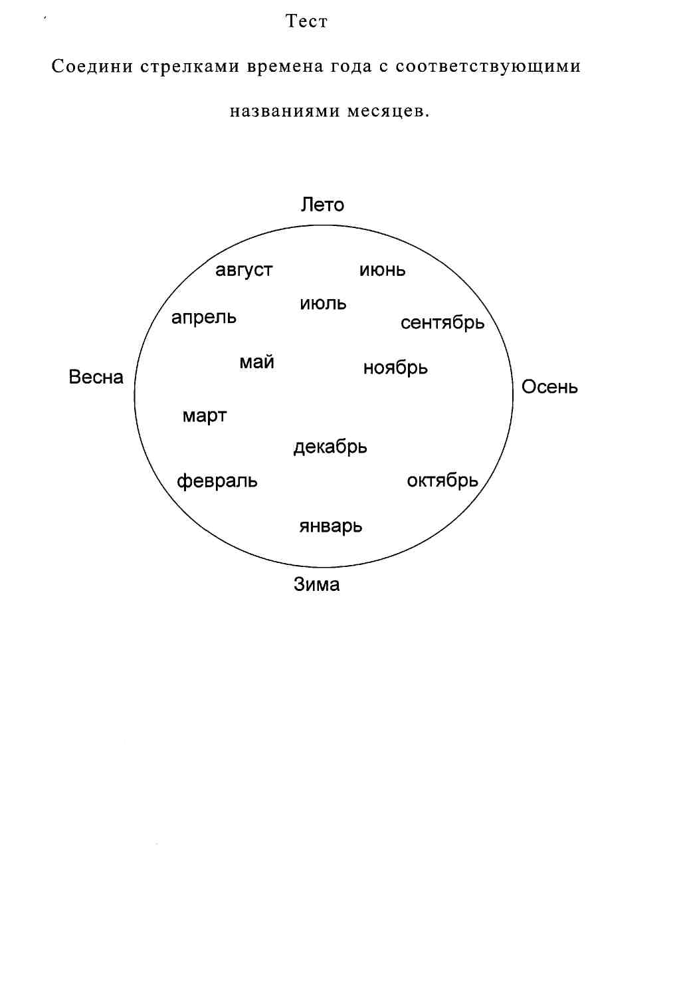
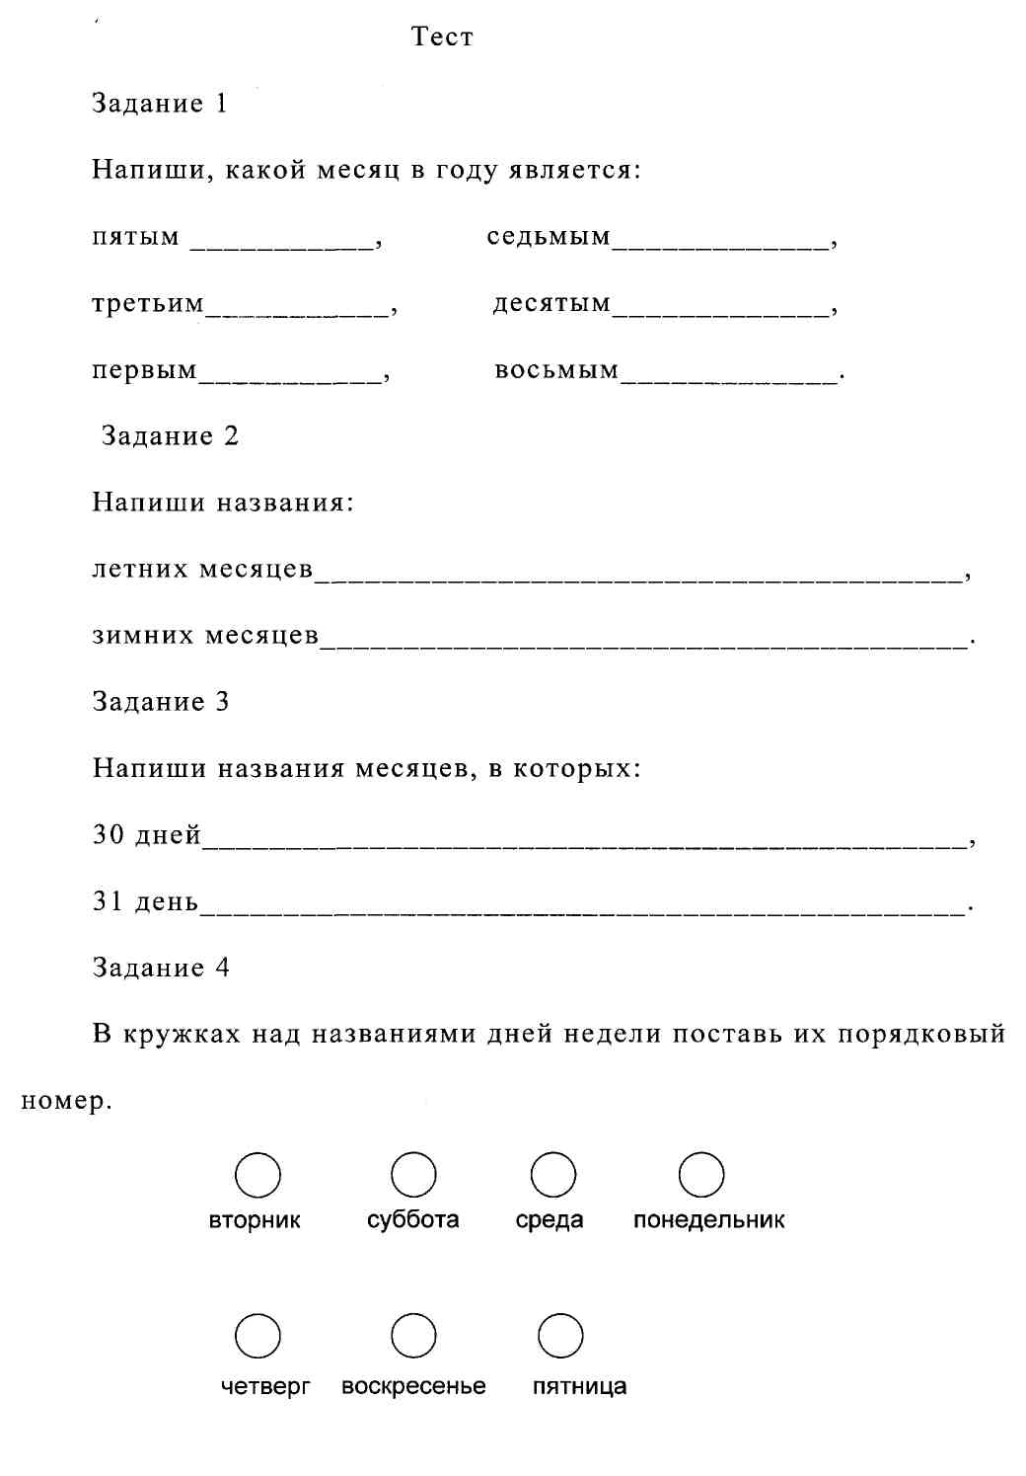

Дидактические игры:
«Когда это бывает?»
Игра требует предварительной подготовки. Вначале учителем проводится беседа о частях суток, дается характеристика занятий людей в каждую из этих частей суток.
Материал игры: картинки, изображающие деятельность человека на протяжении суток, завтрак, зарядка, умывание, игры во дворе, ужин, приготовление ко сну, сон.
Содержание игры:
Вариант 1. Учитель показывает картинку, например «Зарядка». Ученик должен ответить, что это бывает утром. Учитель показывает следующую картинку. Игра продолжается до тех пор, пока все картинки не будут использованы.
Вариант 2. Все картинки с рисунками раздаются учащимся. Учитель называет часть суток, например, вечер. Учащиеся должны показать картинки, на которых изображены характерные занятия людей вечером. Ученик показывает свою карточку и рассказывает, что изображено на ней.
«Неделька».
Материал игры: таблички с название дней недели.
Содержание работы:
Учитель вызывает к доске семерых учеников и раздает таблички с названием дней недели. Затем он громко произносит название любого дня недели.
Ученик с соответствующей табличкой становится первым. По команде «Неделька, постройся!» остальные учащиеся должны в правильной последовательности занять свои места рядом с первым учеником.
Учитель произносит: «Среда». Ученик с соответствующей табличкой становится первым. По команде «Неделька, постройся!». Остальные должны образовать правильную последовательность дней недели.

«Закрой форточки».
Материал игры: карточки (15*20 см) разделенные тремя вертикальными линиями на 4 равные полоски, а тремя горизонтальными линиями на прямоугольники.
Верхние прямоугольники закрашиваются в четыре разных цвета, соответствующие каждому времени года: весна - в зеленый, лето - в оранжевый, осень - в желтый, зима - в белый. Отдельно должны быть заготовлены прямоугольники такого же размера, как на карточке; на прямоугольниках написаны месяцы года.
Содержание игры:
Каждый ученик получает карточки и 12 прямоугольников четырех цветов, соответствующих каждому времени года. Учитель называет месяц, а ученик показывает прямоугольник, с цветом того времени года, к которому этот месяц принадлежит.
«Лото» (I вариант).
Материалы: большая игровая карта, разделенная на 6 частей, где записаны названия единиц времени: сутки, неделя, месяц, год, час, минута; набор развивающих карточек с числами, выражающих меры времени:
24 ч.; 7 дней; 30 дней; 12 мес.
Примечание:
Каждая часть игровой карты и соответствующая ей разыгрываемая карточка, помечены специальными знаками.
Содержание игры:
Учащиеся кладут перед собой игровую карту и разыгрываемые карточки.
Затем выбирают одну из карточек и определяют, с какой частью карты (мерой времени) она соотносится. В ходе игры школьники подробно комментируют свои действия.
Когда игровая карта полностью закрывается, педагог предлагает им проверить себя, сопоставив значки игровой и разыгрываемой карточек.

«Лото» (II вариант).
Цель: закрепить знание последовательности месяцев года, соотношения и порядкового номера каждого месяца года.
Материалы: большая игровая карта, разделенная на 12 частей, ограниченных цветными рамками, и набор развивающих цветных карточек с название месяцев года.
Примечание: цвета разыгрываемых карточек соответствуют цветам рамок большой игровой карты (зимним месяцам соответствует синий цвет, весенним -зеленый, летним - красный, осенним - желтый).
Содержание игры:
Ученики получают игровую карту, состоящую из 12 частей с записанным на каждой из них порядковым номером месяца года, и подбирают соответствующие им карточки с названием месяца. Когда игровая карта полностью закрыта, школьники могут самостоятельно проверить себя, сопоставив по цвету части игровой карты.
Аналогично игра может проводиться на материале частей суток, дней недели. Заполняют игровую карту, учащиеся опираются на знания последовательности месяцев года и их порядкового места в году.
«Рыбалка».
Цель: закрепления умения соотносить названия месяцев с сезонами года.
Материалы: картонный макет озера, 12 рыбок, четырех цветов с названиями месяцев, 4 ведерка с названиями сезонов года тех же цветов, что и рыбки, магнитная удочка.
Содержание игры:
Педагог ставит ведерки перед макетом озера и предлагает каждому ученику побывать в роли рыбака. Поймав рыбку, дети кладут ее в соответствующее ведерко, когда все рыбки пойманы, школьники могут проверить правильно ли они рассортировали рыбок по ведрам. В красном ведерке (лето) должны оказаться
красные рыбки (летние месяцы), в желтом (осень) - желтые рыбки (осенние месяцы) и т. д.
В ходе данной игры школьники соотносят название месяцев с временами года и проводят их группировку.
«Кто пришел вовремя?»
Материал: настенные часы.
Содержание игры: построив ребят в шеренгу, объявите, что по сигналу они должны разойтись, но ровно через три минуты каждый должен вернуться на свое место.
Подводится итог: кто пришел вовремя, кто раньше времени, кто опоздал.
«Стоп, машина».
Веселая игра, приучающая к четкому соблюдению ритма. Все хором повторяют слова:
Стоп, машина, стоп, машина,
Стоп, машина, стоп!
Стоп, машина, стоп, машина,
Стоп, машина, стоп!
В заключении все молча, без движений в полной тишине, не шевеля губами, повторяют про себя текст (Стоп, машина, стоп, машина...) и в нужный момент (никто знака не подает) должны хором воскликнуть «Стоп!»
Получается очень смешно, если кто-нибудь неожиданно сбивается с ритма, крикнет «Стоп!» раньше времени.
«Лови - назови».
Цель игры: закрепление названий и порядка следования времен года, месяцев и дней недели.
Оборудование: мяч. Содержание игры:
Учитель бросает мяч ученику и говорит: «Зима, а за ней?» Учителю должен вернуться мяч со словами «Весна».
Учитель произносит: «Весна, а за ней?», бросает мяч другому школьнику, таким же образом повторяются месяца и дни недели.
«Волшебный циферблат».
Материал: изготовленный из картона или фанеры циферблат; карточки.
Содержание игры:
Циферблат прикрепляется на классной доске. Вначале учитель становится лицом к циферблату, а в это время один из учеников из стопы карточек с числами от 1 до 12, лежащей на столе, достает любую карточку и показывает число всем присутствующим, а затем прячет у себя. Пусть он показал, например, число 7.
Учитель поворачивается лицом к детям и говорит:
- Я указкой буду ударять по числам на циферблате, а вы при каждом ударе к показанному числу про себя прибавите по единице.
Если он вам показал число 7, то при первом ударе вы говорите «Восемь», при втором ударе «Девять», при третьем «Десять» и т. д.
Так считайте до 15. Но вместо числа 15 вы должны сказать «Стоп!»
В этот момент моя указка и будет стоять на том числе, которое скрыто от меня вам показал ученик на карточке. Игра повторяется несколько раз.
Объяснение: Учитель два первых удара указкой делает по любым числам циферблата.
Начиная с третьего удара, проводится последовательно по числам 12, 11, 10, 9 и т. д.
В момент, когда ученики вместо числа 15 скажут «Стоп!», указка будет стоять на числе 7 или на любом другом из задуманных чисел.
Прием отгадывания можно объяснить детям, чтобы они могли самостоятельно приводить игру.
«Эстафета»
Цель: закрепление знаний о временах года, совершенствование умения строить простое предложение.
Оборудование: палочка - эстафета.
Содержание игры:
Учитель называет, какое-либо время года и отдает палочку одному из учеников. Получивший палочку должен назвать какой-либо признак этого времени года и передать эстафету любому товарищу. Тот указывает другой признак этого же времени года. Правильное название признака и оформление предложения оценивается фишкой.
В конце игры подсчитываются количество фишек, и объявляется победитель.
Викторина №1
- Катя и Света решили встретиться. До места встречи каждая из них шла 10 минут. Сколько времени потратили обе девочки?
- «Сосчитай, сколько мне лет, - попросил Вова Сашу. - Если к числу
моих лет прибавить 7 лет и еще год, то мне будет 20 лет. Сколько лет Вове?
- Самолет летит от Москвы до Санкт-Петербурга 1 час, а обратно из Санкт-Петербурга в Москву - тоже расстояние он пролетает за 60 минут. Почему такая большая разница?
- Кто стучится в дверь ко мне С толстой сумкой на ремне,
С цифрой 5 на медной бляшке В синей форменной фуражке?
В семь часов он начал дело В десять сумка похудела, А к двенадцати часам Все разнес по адресам
Сколько в день часов он сам
Все ходил по адресам?
(Из стихотворения С. Я. Маршака)
5. Шести метровое бревно надо распилить на части, длина которых по 1 метру.
На отпиливание одной части тратите 2 минуты. За сколько минут распилено
все бревно?
(ответ: за 10 минут)
6. Рыболов за 3 минуты поймал 6 рыбок. Сколько таких же рыбок он поймает
за 5 минут?
(ответ: на вопрос ответить нельзя).
7. Один насос за одну минуту выкачивает 1 тонну воды. За сколько минут 5
таких насосов выкачают 5 тонн воды (ответ: за 1 минуту).

8. Володя через 3 года будет вдвое старше, чем 3 года назад. Сколько лет
сейчас Володе.
(ответ: 9 лет).
9. Назовите пять дней подряд, не называя дней недели?
(ответ: позавчера, вчера, сегодня, завтра, послезавтра).
10. Токарь должен обточить деталь за 1 минуту. Он затратил на обработку
детали 45 секунд. Сколько секунд сэкономил токарь на обтачку детали?
(ответ: 15 секунд).

Викторина № 2
- Сын спросил у отца, сколько ему лет. Отец ответил: «Если к моим годам прибавить полсотни и еще 5 лет, то мне будет 100 лет. Сколько лет отцу?
- Четверо играли в домино 20 минут. По сколько минут играл каждый?
- Скоро десять лет Сереже, Диме нет еще шести, -Дима все никак не может
До Сережи дорасти
(из стихотворения А. Барто)
А на сколько лет моложе мальчик Дима, чем Сережа?
4. Вдоль беговой дорожки расставлены столбы на одинаковых расстояниях друг
от друга. Бегун на дальние дистанции начал свой бег от первого и через 5 мин
был у шестого столба. Через сколько минут после начала бега он будет у
двенадцатого столба, если будет бежать с той же скоростью?
(ответ: 11 мин).
5. Реши примеры:
1 год - 7 месяцев
1 месяц +11 месяцев 1 год - 5 месяцев 10 месяцев + 1 месяц
- Дети ушли на прогулку в 10 часов. Прогулка продолжалась 2 часа. Когда вернулись дети?
- 7 часов 50 минут. Сколько минут не хватает до 8 часов?

Викторина № 3
- Если в 11 часов ночи идет дождь, то возможно ли через 48 часов солнечная погода? (ответ: нет, невозможно, так как через 48 часов вновь будет ночь).
- Магазин при 14 часовом рабочем дне открывается в 8 часов утра и закрывается в 11 часов вечера (т. е. в 23 часа). Закрывают ли магазин на обеденный перерыв?
- Реши примеры:
1 год - 7 месяцев.
- месяца + 8 месяцев. 1 год - 3 месяца.
- месяцев + 7 месяцев.
4. Боря гостил в деревне неделю и два дня. Сколько дней гостил Боря в деревне?
5. 11 часов 45 минут. Сколько минут не хватает до 12 часов?
6. Два мальчика пробежали 100 метров за 30 секунд. За сколько секунд пробежал
это расстояние каждый мальчик?
7. Чтобы сварить 1 кг. Мяса требуется 1 час. За сколько времени сварится
полкилограмма такого же мяса? (ответ: за 1 час).
8. Сосчитай-ка, сколько дней!
Мы только с парохода,
Мы только из похода -
Одиннадцать недель
Гостили на воде.
А сколько это дней? Считай-ка поверней!
9. 10 насосов за 10 минут выкачивают 10 тонн воды. За сколько минут 20 таких
же насосов выкачают 20 тонн воды? (ответ: за 10 минут).
10. На изготовление домика из строительного конструктора нужно затратить 1
минуту. Мальчик сложил домик за 50 секунд. Сколько секунд сэкономил
мальчик?

Загадки.
1) Какие часы показывают верное время только два раза в сутки?
(ответ: часы, которые остановились)
2) Двенадцать братьев
Друг за другом ходят, Друг друга не обходят!
Что это за братья?
(ответ: месяцы)
3) Мы ходим ночью, ходим днем,
Но никуда мы не уйдем.
Мы бьем исправно каждый час,
А вы, друзья, не бейте нас. (ответ: часы).
4) Вот по кругу друг за дружкой,
Ходят две подружки;
Не толкаясь, не мешая,
Быстро движется большая.
(ответ: стрелки часов).
5) Под Новый год пришел он в дом,
Таким румяным толстяком.
Но с каждым днем терял он вес,
И, наконец, совсем исчез.
(ответ: календарь).
6) Весь век идет Еремушка
Ни сна ему, ни дремушки.
Шагам он точным счет ведет,
А с места все же не сойдет.
(ответ: часы).

Стихотворения.
Бьют вразброд часы стенные Часовщик, прищурив глаз, Крутит винтики стальные, Чинит часики для нас... Чтоб они не отставали От других своих подруг. Тех, что в школе, на вокзале И в Кремле обходят круг.
(С. Я. Маршак «Бьют вразброд часы стенные...)
Бежит
Стремглав
Минута
Минута коротка
Но за минуту можно
Найти звезду,
Жука,
Решение задачи...
И редкий минерал,
Который до сих пор еще
Никто не открывал
(Н. Юркова «Минута»).
Я узнаю, который час, когда в саду бываю: На солнечных часах у нас Есть стрелка теневая.
(Е Тараховская «Солнечные часы»).

Под ногами - слой опилок Свежий срез на толстом пне. - Сколько лет скажите было Этой спиленной сосне? Что ж вы медлите с ответом? -Удивился дед Федот, -Подсчитайте кольца эти,
По кольцу на каждый год. Лес, он медленно растет! (И. Василевский)
Стихи о человеке и его часах. Ведут часы секундам счет, ведут минутам счет. Часы того не подведут, Кто время бережет.
Кто жить умеет по часам.
И ценит каждый час,
Того не надо по утрам.
Будить по десять раз. И он не станет говорить, Что лень ему вставать, Зарядку делать, руки мыть И застилать кровать.
Успеет он одеться в срок,
Умыться и поесть,
И раньше, чем звенит звонок,
За парту в школе сесть.

С часами дружба хороша! Работай, отдыхай! Уроки делай не спеша И книг не забывай!
Чтоб вечером ложась в кровать
Когда наступит срок
Ты мог уверенно сказать:
«Хороший был денек!».
(С. Баруздина).
Стул, на котором ты сидишь,
Кровать, в которой ты уснешь,
Тетрадь, ботинки, пара лыж,
Тарелка, вилка, нож
И этот гвоздь
И этот дом
И этот ломтик хлеба -
Все это сделано трудом,
А не свалилось с неба!
За все, что сделано для нас
Мы благодарны людям
Придет пора, настанет час -
И мы трудится будем!
(В. Мефишу)

Фрагмент урока: «Цена минуты».
Цель: Формировать знания о единице времени - минуте. Вырабатывать чувство наполняемости, длительности минуты.
Учитель: Минута - небольшое время. Когда речь идет о какой-нибудь легкой работе, пренебрежительно говорят: «Минутное дело».
Врачи и летчики, пожарные и саперы совсем по-другому относятся к минутам, безмерно высокой может стать ее цена. Минута промедления или растерянности стоит очень дорого.
Минуты бегут друг за другом, не останавливаясь. Ни одну из них нельзя ни догнать, ни вернуть.
Ученик: Дана лишь минута любому из нас.
Но если минуты кончается час -
Двенадцатый час, открывающий год,
Который в другое столетье ведет,
Пусть эта минута, как все, коротка,
Она, пробегая, смыкает века.
С. Я. Маршак
Учитель: Из 60 одинаковых минут состоит час. Так, для всех людей, кроме моряков от 15-й до 18-й и от 45-й до 48-й минуты каждого часа радиостанции всех кораблей, находящихся в море, в какой бы точке земного шара они ни были, перестают вести передачи. Наступают минуты молчания. В эти минуты радисты всех кораблей, не снимая наушников, напряженно слушают эфир. Они ждут, не раздастся ли где-нибудь тревожное - 808- «Спасите наши души». Сигнал бедствия, одинаковый на всех языках мира.

Если кто-то взывает о помощи, корабли, принявшие сигнал, спешат на выручку. Многие моряки обязаны своей жизнью трем минутам молчания, во время которых радисты всех кораблей напряженно слушают эфир.
Ученик: Одна хорошая минута
Сделала одно хорошее дело
Десять хороших минут
Сделали десять хороших дел.
А сколько хороших дел
Можно сделать
За 1 час,
За один день,
За одну неделю,
За один месяц,
За один год,
Если заниматься делом!!!
Учитель: Минута пролетает так быстро, что и не заметно. Казалось бы, что за этот срок можно сделать? Но оказывается, что и за минуту можно сделать, не так уж мало, если постараться.
Полагаю, за 1 минуту начать писать числа, начиная с единицы или с любого другого числа. (По команде «начали» дети начинают писать), по команде «стоп» дети кладут ручки на стол. (Подводим результаты соревнования. Результаты у детей разные).
Вывод: Пройдет годы, и вы не в игре, а на работе, на заводе, на фабрике будите стараться за минуту выполнять как можно больше продукции. Так что ребята научитесь ценить минуту (и время вообще). Это очень важно. В народе
Говорят, «Минута час бережет», а из минуты, вы сами понимаете, складываются часы, дни, недели, годы.

Урок: Путешествие по «Реке времени».
Цель: Расширять представление детей о времени.
Учитель: Ребята, сегодня мы с вами отправимся в удивительное путешествие по «реке времени». Мы узнаем, как люди научились определять время, будем учиться сами определять время и разумно пользоваться им. Это путешествие поможет нам ценить время.
Может быть, вы слышали такое выражение «Время - деньги»? Этим уже более двухсот лет, и принадлежат они знаменитому ученому и государственному деятелю США Бенджамину Франклину.
Чтец: Мы знаем - время растяжимо,
Оно зависит от того,
Какого рода содержимым
Вы наполняете его.
Бывают у него застои,
А иногда оно течет
Не нагруженное, пустое,
Часов и дней напрасный счет.
Пусть равномерны промежутки,
Что разделяют наши сутки,
Но, положив их на весы,
Находим долгие минутки
И очень краткие часы.
(С. Маршак)
Учитель: Народ всегда умел ценить время. Об этом говорят созданные им пословицы и поговорки.
Дети вспоминают пословицы, и поговорки о времени (можно провести конкурс пословиц). Например,
- Кончил дело - гуляй смело.
- Время дороже золота.
- Время - не деньги, потеряешь - не найдешь.
- Вчерашний день не воротишь.
- Упустишь минуту - потеряешь час.
- Порядок бережет время.
- Минута час бережет.
- Делу время - потехе час. И др.
Учитель: А сейчас я попрошу вас отгадать загадку. Чтец: День за днем и год за годом
Мы идем спокойным ходом.
Все торопятся за нами,
Только мы не с места сами.
Учитель: Верно, речь сейчас пойдет о часах, о том, как много они значат в нашей жизни. Трудно представить, что когда-то у человека часов вообще не было. Древние люди просыпались, когда всходило солнце. Их будили на рассвете голоса птиц.
Прошли века, пока человек заметил, что можно узнавать время по длине тени. Утром тень длинная, к полудню укорачивается, а в полдень становится совсем короткая. Но такие солнечные часы действовали только в ясную погоду.
Тогда изобрели песочные часы в виде двух сообщающихся сосудов. Песок за определенное время пересыпался из верхнего сосуда в нижний. Иногда песок
заменяли водой. Вот откуда пошло выражение «Много воды утекло с тех пор». Песочные часы служат людям и сейчас, применяются в медицине.
Позднее появились механические часы. В них использовалось гениальное изобретение человека - колесо. Некоторые часы делались с боем, отсюда и пошло выражение «бить час». Слово «бить» означает, что прошел целый час.
2 октября 1918 года заговорили главные часы нашей страны - Кремлевские куранты. Ежечасно торжественно и величаво раздается бой курантов, расположенных на Спасской башне Кремля.
Последнее время все большее распространение получили электронные часы, поскольку они наиболее точно показывают время.
Сегодня часы - наши верные спутники. Представьте, что все они остановились вдруг - и не понятно, как бы мы стали жить, учиться, ходить на работу? Время не отдыхает, не стоит на месте, не ждет никого. Поэтому так легко потерять его, а найти трудно. Необходимо беречь каждую минуту, ведь за нее можно так много сделать. А сколько в сутках часов? Их всего двадцать четыре: восемь - на сон, восемь - на учебу в школе. Сколько же осталось? Что за них можно сделать?
(Ответы детей: выучить уроки, почитать книгу, погулять, помочь маме и т. д.).
.
Учитель: Часы даны не для красы,
Диктуют время нам часы.
Диктуют так: тик-так, тик-так
Наше путешествие по «реке времени» продолжается. И в свободную минуту очень хорошо поиграть с друзьями. Давайте поиграем в игры, которые развивают ощущение времени.
Игра: Назвать самую короткую единицу времени (секунда). Громко отсчитывать секунды, сопровождая счет взмахом руки. Сначала это делает ведущий, потом желающие, потом все вместе.

- Досчитать до 15 секунд и тут же встать у своего стола. Побеждает тот, кто встал вовремя.
- Игра: «Стоп, машина, стоп, машина, стоп, машина, стоп!». Учитель: Ну что же, машина, на которой мы путешествуем, дана команда «Стоп». И мы с вами оказались на станции с Загадочными Часами.
Учитель выносит большие бутафорские часы. Задает вопросы, каждый раз переводя стрелки на час вперед.
Вопросы:
- В каком месте земного шара самые длинные сутки? (Одинаковые).
- Что идет, не двигаясь с места? (Время).
- Какие часы показывают точное время только два раза в сутки? (Которые остановились).
4. Этих братьев ровно семь, Вам они известны всем.
Каждую неделю кругом
Ходят братья друг за другом. Попрощается последний,
Появляется передний. (Дни недели).
5. Из точки А в восточном направлении до точки В самолет долетел за 80
минут. А из точки В в западном направлении до точки А - за 1 час 20
минут. Почему? (80 мин = 1 час 20 мин).
6. Для чего нужны часы? (Помогают определять время).
- Сколько времени пройдет, если минутная стрелка сделает полный круг? (Час).
- Сколько в одном часе минут? (60).
- Сколько часов в одних сутках? (24).
- Назови части суток? (Утро, день, вечер, ночь).

- Какой месяц года начинается, а какой заканчивается? (Январь и декабрь).
- Что больше: один год или двенадцать месяцев? (Двенадцать месяцев составляют один год).
Учитель: Наше путешествие заканчивается, но часы идут, и жизнь продолжается. В юности она кажется бесконечной, и многие откладывают свои дела «на потом». И однажды обнаруживается, что жизнь прошла, а ничего не сделано. Поэтому всегда цените время, берегите его.
Чтец: Часы ведут секундам счет,
Ведут минутам счет.
Часы того не подведут,
Кто время бережет.
За часом час, за годом год
Часы всегда идут вперед.
Все надо делать по часам,
Тогда доволен будешь сам.
Чтоб вечером, ложась в кровать,
Когда наступит срок,
Ты мог уверенно сказать:
«Хороший был денек».
После занятия можно устроить просмотр кинофильма «Сказка о потерянном времени» с последующим обсуждением.

Урок: «Счет лет в истории».
Цель: Познакомить учащихся с существовавшими ранее и принятой сегодня системами счета времени.
Задачи: 1) Закреплять представление учащихся о мерах времени.
2) Воспитывать чувство бережливости времени. Формировать
временные представления учащихся.
3) Развивать интерес к математике, истории.
Оборудование: лента времени, кассеты, карточки, календарь.
Ход урока:
- Организационный момент.
- Объяснение нового материала.
Учитель: С понятием времени мы сталкиваемся каждый день, сами того не замечая. Каждый день, каждый урок начинаем с того, что вспоминаем какое сегодня число, месяц, год. Завтра будет 16.04.08 г. С наступлением следующего месяца поменяется вторая цифра. А каждым новым годом, говорим о том, что прожили еще один год. В нашем календаре меняется год (последние цифры).
Что можно сказать о времени, стоит оно на месте? (нет). Время идет. Можно повернуть время вспять или вернуться во вчерашний день, в прожитый год? (нет). Остановить время невозможно, даже если мы остановим все часы на свете. После дня наступает вечер, ночь, день... Зима сменяется весной и т. д. А можно ли существовать вне времени? Спрыгнуть с него как с бегущей электрички? (нет). Время нельзя потрогать, понюхать, пощупать, положить на весы.
Время можно измерить только временем. Двумя временными сигналами «начало» и «конец». Мы можем разделить время на определенные промежутки: года, месяцы, дни, недели, века, тысячелетия.
2008 г. - год в котором мы живем. Откуда берет начало эта точка отсчета? От Рождества Христова. Эта точка отсчета связана с рождением Иисуса Христа - основателя христианской религии. Счет лет от Рождества Христова - это наша эра. До Рождества Христова - до нашей эры
1 Р.Х. 1
1 ♦ 1 ►
До н.э. Н.э.
Если какое-то событие произошло в 1 год до Рождества Христова, мы говорим 1 год до нашей эры. Это летоисчисление от Рождества Христова было принято не сразу, где-то с 8 века. В России счет лет от Рождества Христова был введен только Петром I в 1700 г. То есть только 300 лет назад.
Наверное, возникает вопрос, где же начало летоисчисления, начало мира. Здесь разные точки зрения. Спорят богословы и ученые. Называют «3000, «5000 лет до нашей эры. Многие допускают, что мир существовал миллионы и даже миллиарды лет. Давайте не будем искать ответа и решения этой великой тайны. Хочу только сказать, что наши православные предки обозначали свое время 5008, 5009 лет до Р.Х.
Через рубежи большие и малые проходит время в своем бесконечном беге. Безмерно долги по человеческим меркам тысячелетия, которые складываются из столетий. Годы из месяцев. А течение дней и месяцев мы наблюдаем по календарю.
Время суток мы замеряем часами. Прибор всем хорошо известен.
3. Стихотворение: «Часы ведут секундам счет».

4. Учитель: Часы нам диктует тик-так, и мы переходим к другой части
урока.
Время идет, каждый из нас занимает свой отрезок жизни на «реке времени», оставляет свой след.
Поставьте дату своего рождения на «линии времени».
(Дети отмечают в карточках).
5. Учитель: У разных людей были разные задачи перед миром, перед
людьми в разные исторические периоды. Кто-то завоевывал государства, кто-
то писал стихи (Пушкин А. С), кто-то разжигал войны, а кто-то отдавал жизнь
за Родину.
Каждому из нас повезло тем, что мы живем в мирное время. И у нас остается одна основная задача учиться, крепнуть, принести что-то полезное себе и людям. И самое главное беречь драгоценное время.
Наши ребята подобрали пословицы о бережливости времени.
Читают по очереди по одной пословице.
- Время - дороже денег.
- Время - дороже золота.
- Вчерашний день не воротишь.
- Минута - час бережет.

- Кончил дело - гуляй смело.
- Время - не деньги, потеряешь не найдешь.
- Упустишь минуту - потеряешь час.
- Делу время - потехи час.

6. Закрепление материала. Решение задач.
> Заполните «линию времени». Работа в тетрадях.
Отметьте на «линии времени» 100-й год нашей эры и 100-й год до нашей эры. Подсчитайте, какой год был раньше. На сколько раньше?
> в восьмом году нашей эры поставили придорожный столб. В 2008
году его привезли в музей. Сколько лет столб простоял у дороги? (ответ: 2000
лет).
7. Игра «Живые числа». Детям выдаются карточки с годами. Каждому ребенку правильно нужно занять свое место в линии.
8. Вопросы по теме:
- Можно ли изучать историю, не зная дат?
- Сколько веков длиться наша эра?
- В каком веке мы живем?
- Какой век будет следующим?
9. Подведение итогов урока. Оценки за урок.
Наглядная плоская модель «От секунды до года».
Цель применения:
- Дать детям представление о временных отношениях, их взаимосвязи (секунда, минута, час, сутки, неделя, месяц, год).
- Закреплять представления детей об отношении целого и части, совершенствовать счет.
Структура модели: Модель плоскостная, представляет собой схему, где отображены связи между временными компонентами.
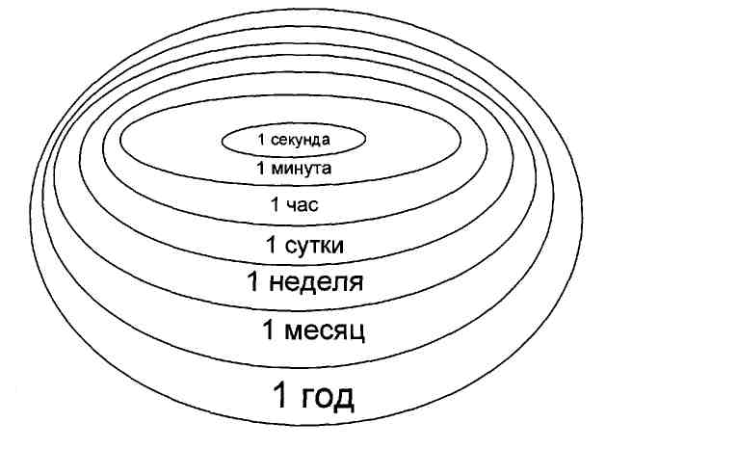
Описание работы с моделью: знакомить детей с моделью необходимо постепенно. Сначала работу нужно начинать с ознакомления с самими терминами (секунда, минута, час, сутки, неделя, месяц, год). Что по временным меркам больше, а что меньше, что во что входит.
Далее даются более четкие, узкие представления. Например, секунда - это почти самая маленькая временная единица, но если их 60, то они будут составлять большую временную единицу - минуту, и таким образом проводить работу до тех пор, пока дети не усвоят все термины, все взаимосвязи временных отношений, начиная от секунды и заканчивая годом.

Наглядная объемная модель «Песочные часы».
Цель: научить детей измерять время при помощи модели песочных часов; активно
включаться в процесс экспериментирования. Структура модели: модель объемная, трехмерная. Для создания модели требуются
следующие материалы:
- пластиковые бутылки с узким горлышком (2 штуки);
- пластиковая прокладка, диаметр которой должен быть равен диаметру горлышка бутылок (1 штука);
- клейкая лента;
- песок;
- клей.
Действия по изготовлению модели:
- Вырезать из пластиковой бутылки донышко и горлышко, которые будут необходимы при изготовлении модели.
- Соединить донышко и часть бутылки, где расположено горло; закрепить их. Должен получиться «стаканчик».
- Затем стаканчики соединяются в области горлышек, между которыми закрепляется пластиковая прокладка с просверленным посередине небольшим отверстием. Чтобы закрепить горлышко между собой, необходимо воспользоваться клейкой лентой.
В итоге должна получиться модель песочных часов.
Чтобы можно было измерять время, необходимо открыть крышечку донца одной из бутылок и насыпать туда песок ровно столько, сколько его необходимо, чтобы за 1 минуту песок из одного отсека часов перешел в другой. Сделать это нужно путем экспериментирования.
Описание работы с моделью: с помощью модели песочных часов можно сначала провести познавательное ознакомительное занятие. Показать детям картинки с изображением разных песочных часов, потом продемонстрировать модель, рассказать о происхождении песочных часов, зачем они нужны, как ими
пользоваться, как они работают. Затем вместе с детьми можно провести эксперименты: например, эксперимент, доказывающий точность часов. После с детьми можно использовать модель при измерении времени.

Коллекция «Часы»
Часы без стрелок
Солнечные. Солнечные часы изобрели в Египте более тысячи лет до нашей эры, это были первые часы. Дело было так. Однажды человек обратил внимание на тень, что падала на землю от дерева. Присмотрелся и заметил, что тень не стоит на месте, а движется вслед за солнцем. Смотрел человек, как тень по кругу бегает, и придумал: вколол в землю столб, а вокруг начертил круг и разделил его на части. Взошло солнце, и тень от столба медленно двинулась по кругу, отмеряя час за часом. Несмотря на то, что часы работали только в солнечную погоду, польза от них была огромная. Некоторые солнечные часы сохранились и до наших дней и используются в архитектуре городов.
Огненные. Придуманы позже солнечных и представляют из себя несложное приспособление - это свеча с нарезками. По мере сгорания, от нарезки к нарезке отсчитывали время.
Водяные. Появились в Древнем Риме. Вот что рассказывают об одном его жителе Сцинионе Назике. Однажды он наблюдал, как из глиняного кувшина сочилась вода. Кап... кап... кап... падали капли, будто говорили: думай! думай!.. И он придумал. Взял стеклянный сосуд, просверлил в донышке маленькую дырку, налил воды и стал ждать. Вода капля за каплей, начала вытекать. По солнечным часам он на стекле сосуда черточками отмечал уровень воды. Час проходил за часом, уровень воды в сосуде уменьшался, а черточек становилось больше. И когда вода вытекла, на стенке сосуда было нарисовано 12 черточек, значит, прошло 12 часов.
Песочные. Эти часы - ровесники водяных часов. В XIII веке в Западной Европе вместо воды попробовали использовать песок. Часы состояли из 2 полых стеклянных сосудов, соединенных между собой. Чтобы такие часы «ходили», их надо время от времени переворачивать, чтобы песок из верхней склянки пересыпался в нижнюю, и наоборот.

Механические часы
И все-таки эти часы были не очень точны и неудобны в обращении. Как измеришь время темной, беззвездной ночью, когда вода замерзает, а огонь гаснет на ветру. Нужно было придумать такой двигатель для часов, который мог бы действовать независимо от времени суток и погоды. И человек решил использовать силу притяжения земли.
Первые упоминания о механических часах относятся к X веку. Родиной изобретения считается Западная Европа. На вал-барабан, похожий на катушку ниток, накрутили веревку с гирей на конце. Через зубчатые колеса-шестеренки движение вала передавалось часовой стрелке. А чтобы вал под тяжестью гири не раскручивался слишком быстро, придумали тормоз-маятник.
Часы эти были большие, громоздкие. Они не помещались в доме, и поэтому их устанавливали на высоких городских башнях. Первые башенные часы увидели жители города Лондона в 1288 году. А спустя 100 с лишним лет такие часы появились в Москве, на башне старого, тогда еще белокаменного Кремля.
В XVII веке часы обрели голос. Теперь время можно не только увидеть, но и услышать. Звуковым сигналом стал бой курантов.
Ходики «Матрешка»
Циферблат сделан в виде матрешки. Под часами на тоненькой проволочке качается маятник, а снизу из часов выползает цепочка с двумя гирями на концах, похожими на еловые шишки. Бойко качается маятник туда-сюда, весело бегают глазки у матрешки то вправо, то влево.
Часы с кукушкой
Это часы в резном деревянном корпусе, с маятником и гирями. Если перевести минутную стрелку на цифры 6 или 12, в часах открывается маленькая дверка, выглядывает махонькая птичка и начинает куковать.
С башни в карман
Долго думали часовые мастера, как сделать маленькие часы, и придумали. Новым двигателем стала обыкновенная пружинка, свернутая в спираль. Распрямляясь, она может крутить любые колесики и шестеренки. Часовые мастера
спрятали пружинку в круглую железную коробочку с шестеренками внутри. Теперь стоило завести пружинку, а затем отпустить ее, она, раскручиваясь, вращает часовой механизм со стрелкой.
Это были самые первые в мире карманные часы с заводом.
Будильник
Есть часы, которые могут подать голос по нашему желанию в любое время дня и ночи. Называются они - будильник. Эти замечательные часы найдешь в каждом доме. Уж он-то не даст проспать утром, обязательно разбудит громким звоном. Нужно только перед сном установить специальную стрелку будильника -она называется стрелкой звонка - на нужную цифру и завести пружинку звонка.
Самые молодые часы - наручные, им немногим больше 100 лет. При этом они сохраняют все функции, накопленные за 1000 лет. Они являются и точным инструментом, и предметом ювелирного искусства.
Электрические часы своим видом совсем не отличаются от часов с пружинным заводом, но внутри электрические часы устроены по-другому. Шестеренки и стрелки этих часов двигает маленький электрический моторчик. Кроме моторчика, в часах есть и своя электростанция - крохотная батарейка. Вставил такую батарейку в часы, и будут они ходить без остановки целый год.
Часы без стрелок (электронные)
Вот ведь какие чудеса происходят с часами! Давным-давно, более 1000 лет назад часы были без стрелок. Потом люди придумали часы со стрелкой, а теперь снова нам захотелось, чтобы были часы без стрелок. И вот, пожалуйста. Они висят на вокзале, в метро, на стадионе, над проходной заводов. Похожи они на плоский ящик. На темной стороне ящика ярко светятся цифры, показывая время. В этих часах нет механизма из шестеренок. Цифры светятся и меняются от электрического тока.
Пройдут годы, появятся новые часы, Какими они будут, трудно сказать. Но уже есть часы, которые заводятся от тепла человеческой руки, от солнечной энергии. Уже есть радио часы. У них нет ни цифр, ни стрелок, стоит только нажать кнопку, и голос диктора скажет тебе, который час.Часы... часы... часы... Они всюду с нами, и нам очень трудно представить, что когда-то их не было у людей.

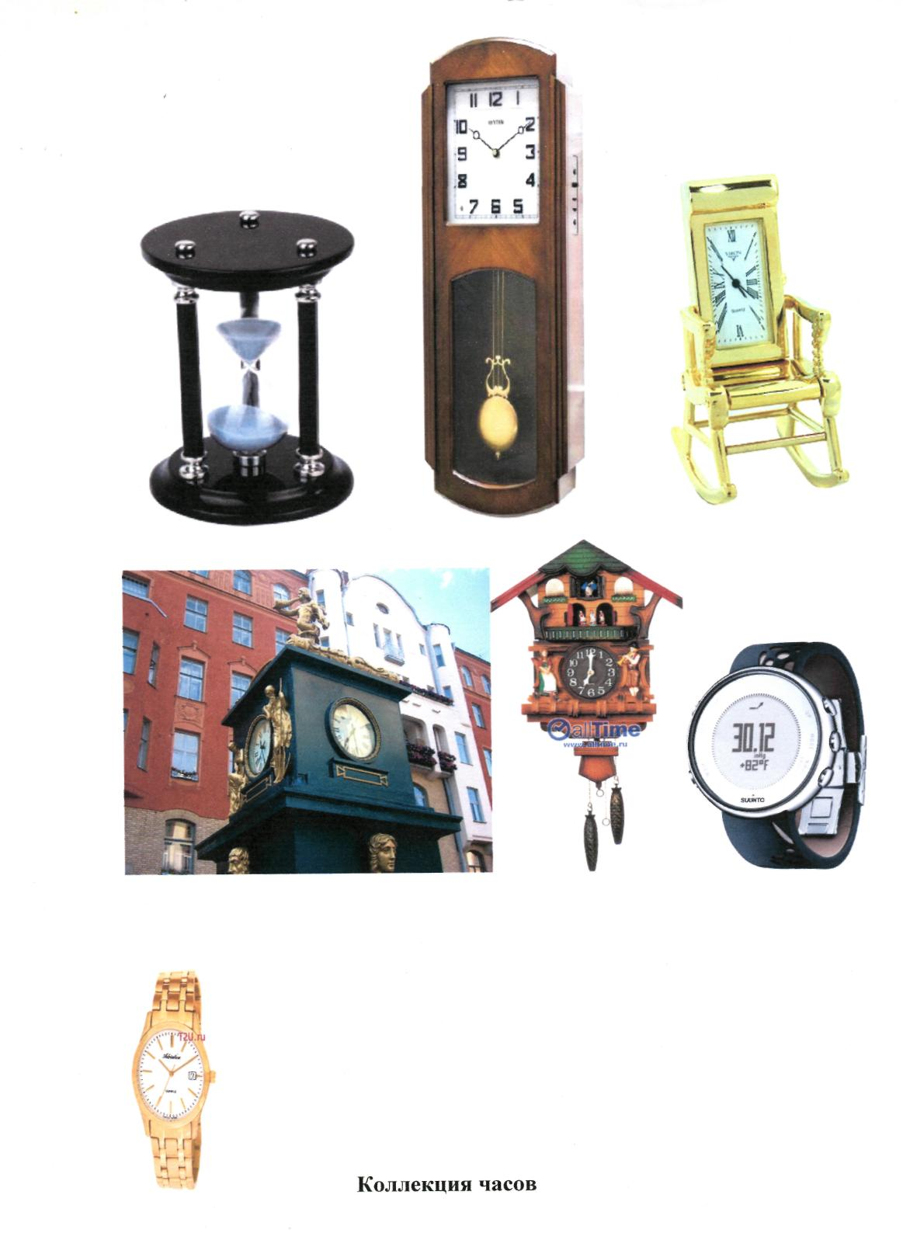
Сколько лет дереву?
А как узнают, сколько дереву лет? По годовым кольцам. Их можно увидеть на любом пне в лесу. Каждый год дерево растет в толщину, за год прибавляется одно кольцо. Годичные кольца секвойи рассказали и о климате, который был много столетий назад, как он менялся - много дождей - кольца широкие, засушливый год - узкие.
Данные таблицы можно использовать при составлении арифметических задач.

Век животных (в годах) | Век растений (в годах)
Черепаха -
более 200 лет | Секвойя - 4000 лет
Слон- | Тис - 3000 лет
более 100 лет | Платон - 1200 лет
Щука- | Дуб-1200 лет
более 200 лет | Сосна - 1000 лет
Лебедь- 100 лет | Ель - 800 лет
Орел - 80 лет | Лиственница -
Попугай-60-100 | 600 лет
лет | Клен - 600 лет
Крокодил - | Рябина - 80 лет
50 лет | Береза- 120 лет
Об - 30-50 лет | Яблоня - 200 лет
Лев - 25 лет | Вишня 400 лет
Лягушка - | Ясень - 300 лет
22 года | Липа-1000 лет
Кролик- 5-12 лет | Кедр- 1500 лет
Пчелы - 3-5 лет

Цветочные часы.
В природе есть удивительные цветочные часы. Как душисты раскрывшиеся цветы шиповника. Уже издали чувствуется их аромат. Но открыты, бывают цветы шиповника только днем: 4-5 ч. утра они распускаются, а к 7-8 ч. вечера закрываются.
Цветок одуванчика похож на маленькое солнышко. Еще до рассвета одуванчик чувствует, каким будет наступающий день: если хмурым и дождливым, то цветок так и не раскроется, а если погода обещает быть хорошей, цветы одуванчика откроются уже к 6 часам утра. До 2-3 часов дня золотится одуванчик.
В солнечную погоду бутоны мака распускаются в 5 часов утра. Если лепестки мака уже закрылись, значит уже 3 часа дня.
Цветочные часы можно найти и в поле, и на огороде. В утренние часы белые и фиолетовые цветки картофеля к 6-7 часам утра уже полностью открыты. Закрываются они в 2-3 часа дня.
В апреле на первых проталинах, появляются эти весенние цветы. Как только пригреют первые утренние часы - цветочные головки мать-и-мачехи распускаются. Это бывает в 9-10 часов утра. С наступлением вечера, в 5-6 часов, цветки закрываются.
В 4-5 часов утра просыпается мак, зато цветкам душистого табака в это время пора «засыпать». А в 8 вечера душистые цветки табака вновь раскрываются и бывают, открыты всю ночь, привлекая к себе ночных насекомых.
Самые наблюдательные дети с появлением первых цветов смогут найти новые цветочные часы.

Таблица «Год»

Год
№ п/п | Название месяца | Количество дней в месяце
1  2  3  4  5  6  7  8  9  10  11  12 | Январь  Февраль  Март  Апрель  Май  Июнь  Июль  Август  Сентябрь  Октябрь  Ноябрь  Декабрь | 31  28 (29)  31  30  31  30  31  31  30  31  30  31

СПИСОК ЛИТЕРАТУРЫ.
- Атаханов Р.А. К диагностике развития математического мышления учащихся вспомогательной школы // Вопросы психологии., 1992. - №1. - с. 60
- Бантова Н.А., Бельтюкова Г.В. Методика преподавания математики в начальны* классах. - М. 1984
- Бондарева В.Р. Материал к изучению темы «Меры времени» // Н.Ш. - 1990. -№1.- с. 28
- Воронина Т.А., Представление о мерах времени у учащихся вспомогательной школы // Дефектология, 1996, №3
- Воронкова В.В. Воспитание и обучение детей во вспомогательной школе. - М.: Школа-Пресс, 1994
- Депман И.Я. Из истории математики. - М.: Просвещение, 1985
- Дульнев Г.М. Учебно-воспитательная работа во вспомогательной школе./Под ред. Власовой Т.А., Петровой В.Г./ - М.: Просвещение, 1981
- Егорова Т.В. Особенности памяти и мышления младших школьников, отстающих в развитии. - М.: Педагогика, 1973
- Залялетдинова Ф.Р. Нестандартные уроки математики в коррекционной школе. -М, ВАКО, 2007
Ю.Иванов А.П. Нетленное сокровище. - М.: Отчий дом, 2001 П.Каминская М. И. С чего начинается время? // 1 сентября, прил. Н.Ш. №36, 2000 12.Клименчинко Д.В. Время, меры времени, календарь. //Н.Ш. - 1993. - №6 13.Клименчинко Д.В. Из истории метрической системы мер. // Н.Ш. - 1991. - №7.-
с.21 14.Комар О.В. Активизация познавательной деятельности учащихся при изучении
мер времени. // Н.Ш. - 1994. - №6. - с.43 15.Куликов СВ. Нить времени. - М.: Наука, 1991
16.Лапшин В.А., Пузанов Б.П. Основы дефектологии. - М.: Просвещение, 1990 17.Минский Е.М. От игры к знаниям. - М.: Просвещение, 1987
18.Перова М.Н. Дидактические игры и упражнения по математике. - М.:
Просвещение, Учебная литература, 1996
19.Перова М.Н. Методика преподавания математики во вспомогательной школе. -М.: Просвещение, 1989
20.Перова М.Н. Учебник для 4 класса специальных (коррекционных)
общеобразовательных учреждений VIII вида. - М.: Просвещение, 2002 21.Петрова В.Г. Обучение учащихся 1-5 классов вспомогательной школы. - М. 1982 22.Рихтерман Т.Д. Формирование представлений о времени у детей дошкольного
возраста. -М.: Просвещение, 1991
23. Рубинштейн С.Я. Психология умственно отсталого школьника. -М. 1979 24.Селешников Си, История календаря и хронология. - М.: Наука, 1977. - с. 150 25.Стожарова М.Ю. Математика - учимся играть. - Ростов н/ Д.: Феникс, 2008 26.Тихоненко А.В. Изучение мер времени. // Н.Ш. - 1998. - № 1. - с. 94 27.Труднеев В.П. Внеклассная работа по математике в начальной школе. - М.
Просвещение, 1975 28.Уткина Н.Г. «Материалы к урокам математике в 1 - 3 классах». - МЛ 984 29.Философский энциклопедический словарь. М.: Советская энциклопедия, 1983
ЗО. Цуканов Б.И. Особенности восприятия времени у умственно-отсталых
учащихся. // Дефектология, 1990. - №3
- Шиф Ж.И. Особенности умственного развития учащихся вспомогательной школы. -М., 1965
- Эк В.В. Обучение математике учащихся младших классов вспомогательной школы. -М. 1990
33.Эк В.В., Гордеева Е. М. Умение учащихся вспомогательной школы пользоваться
часами. //Дефектология, 1986. - №1.
34.Эрдниев П.М. Эрдниев Б.П. Теория и методика обучения математике в начальной школе. - М., 1977

